*ПРОЕКТ*

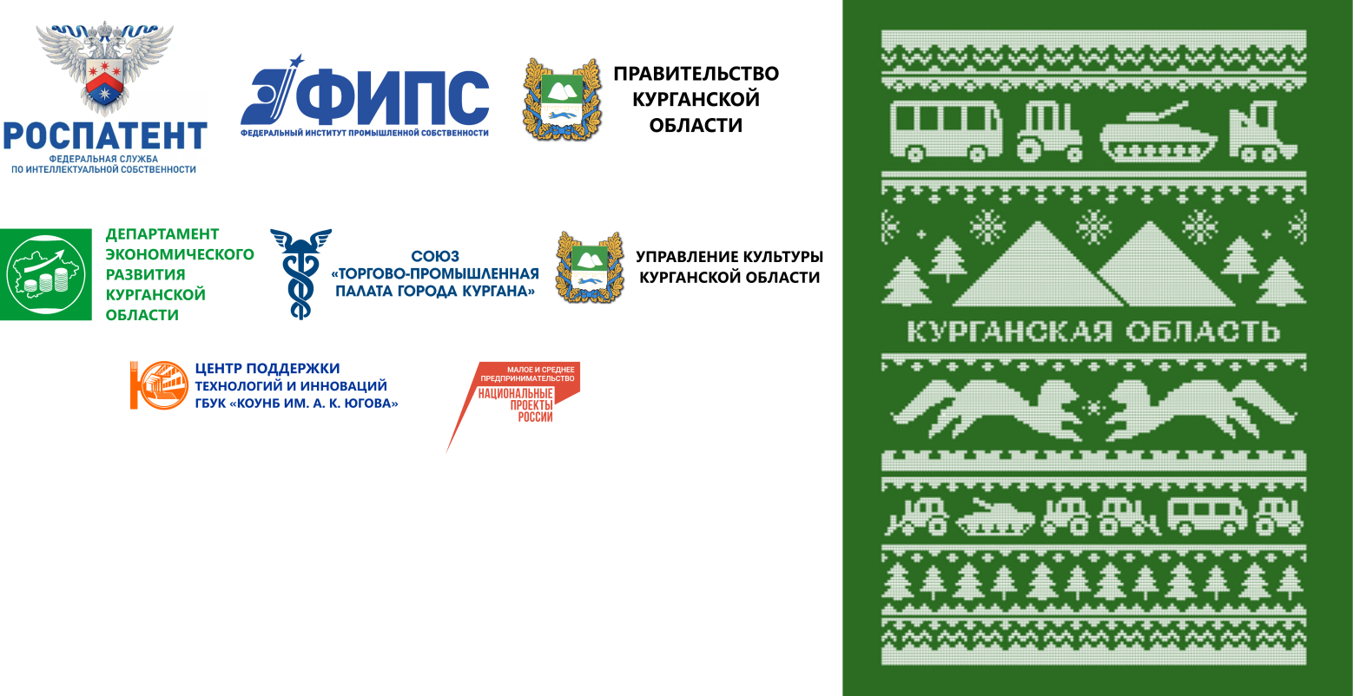

СЕМИНАР

**РЕГИОНАЛЬНЫЕ БРЕНДЫ**

**РОССИИ – НОВЫЕ ТОЧКИ РОСТА**

**КУРГАНСКОЙ ОБЛАСТИ**

КУРГАН

23 МАРТА 2023

**ПРОГРАММА**

**обучающего семинара**

**«Региональные бренды России – новые точки роста Курганской области»**

Дата проведения: 23 марта 2023 г.

Место проведения: «Курганская областная универсальная научная библиотека им. А. К. Югова» (г. Курган, ул. Комсомольская, д.30)

Участники:

докладчики – представители Роспатента и Федерального института промышленной собственности (ФИПС);

организаторы – департамент экономического развития Курганской области, ЦПТИ ГБУК «КОУНБ им. А.К. Югова»

слушатели – представители регионального бизнес-сообщества, сотрудники администраций муниципальных образований Курганской области (40-60 человек)

модератор – ***Денис Савченко*** (заместитель начальника Центра по взаимосвязям с органами власти ФИПС)

|  |  |
| --- | --- |
| Время  проведения | Наименование мероприятия |
| 09:30-10:00 | **Регистрация участников** |
| 10:00-10:20 | **Начало семинара –** модератор ***Денис Савченко***  **Приветственное слово:**   * ***Архипов Владимир Викторович,*** *Заместитель Губернатора Курганской области по экономической политике* * *Катайцева Наталья Александровна, директор ГБУК «КОУНБ им. А.К. Югова»*   *- Павел Геннадиевич Спицын, директор представительства ВОИС в РФ.* |
| 10:20-10:30 | **Вводная часть:**   * ***Денис Савченко***, заместитель начальника Центра по взаимосвязям с органами власти ФИПС |
| 10:30-12:00 | **Обучающий семинар (теоретическая часть):**  **«Правовая охрана НМПТ и ГУ. Особенности нового регулирования. Подводим первые итоги»**   * ***Алексей Сычев* –** начальник отдела экспертизы заявок на НМПТ и ГУ ФИПС, к.ю.н.   В докладе рассматриваются основные изменения гражданского законодательства, связанные с введением нового объекта интеллектуальных прав «географическое указание», а также с изменением правового регулирования наименования места происхождения товара. Также анализируется отличия между НМПТ и ГУ, исследуются нормы, касающиеся экспертизы заявок на государственную регистрацию упомянутых объектов интеллектуальных прав. Раскрываются иные новеллы законодательства в данной области. |
| 12:00-12:30 | **Кофе-брейк** |
| 12:30-14:00 | **Мастер-класс (практическая часть):**  **«Составление и подача заявки на ГУ и НМПТ»**   * ***Ирина Самохвалова*** *- главный государственный эксперт по интеллектуальной собственности.*   В докладе будут рассмотрены вопросы, касающиеся подачи в Роспатент заявок (в том числе, в электронном виде) на государственную регистрацию НМПТ и ГУ, а также для чего нужно регистрировать НМПТ и ГУ, преимущества использования таких средств индивидуализации для производителей и потребителей.  Будут подробно освещены такие вопросы, как способы подачи заявок, чем различается перечень сведений, содержащихся в заявках на НМПТ и ГУ, как должны быть заполнены графы заявок, какие документы прилагаются к заявкам, какие должны быть уплачены пошлины и есть ли льготы при уплате пошлин и многое другое. |
| 14:00-15:00 | **Вопросы-ответы (по теоретической и практической частям обучающего семинара)** |